
المملكة العربية السعودية
وزارة التعليم
الإدارة العامة للتعليم بمنطقة تبوك
الابتدائية الثامنة بمحافظة أملج







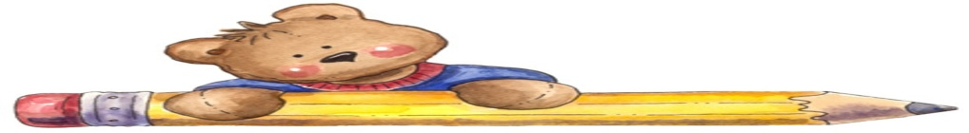
سجل المتابعة اليومي
الفصل الدراسي الثاني لمهارات الصف الأول الابتدائي للمواد

(قرآن كريم – لغتي – توحيد
– الفقه والسلوك - العلوم )
لعام 1436 _ 1437 هـ
معلمة المادة / نورة مساعد المرواني

